百花岭27号塘
该塘仅观测一天

27号鸟塘基本情况概述
5号塘海拔1856m，处于北偏西58度山坡的截断上。
该塘海拔高且位于北坡，上午气温极低，基本无直射光，下午回暖，12点到两点左右有直射阳光。主场地野草较多，四周环绕树木，正前方为最高点稍高于鸟塘地面的竹丛。供水处由半剖的竹竿引水，注入浅石盘内，偶有雀类在竿上或盘中洗澡；面包虫置于栖枝的树洞处、垂挂的矿泉水瓶中，引水竹竿上放有三四个脆柿。
观察棚为近似吊脚楼结构，洞状开口，外有绿色化纤材料隐蔽。

27号鸟塘鸟类活动规律分析
根据所得热图，27号塘鸟种较多，以雀形目为主，大部分种类集中在上午出现；大部分鸟种的丰度较低，但赤尾噪鹛、黑头奇鹛等数量依旧偏多。
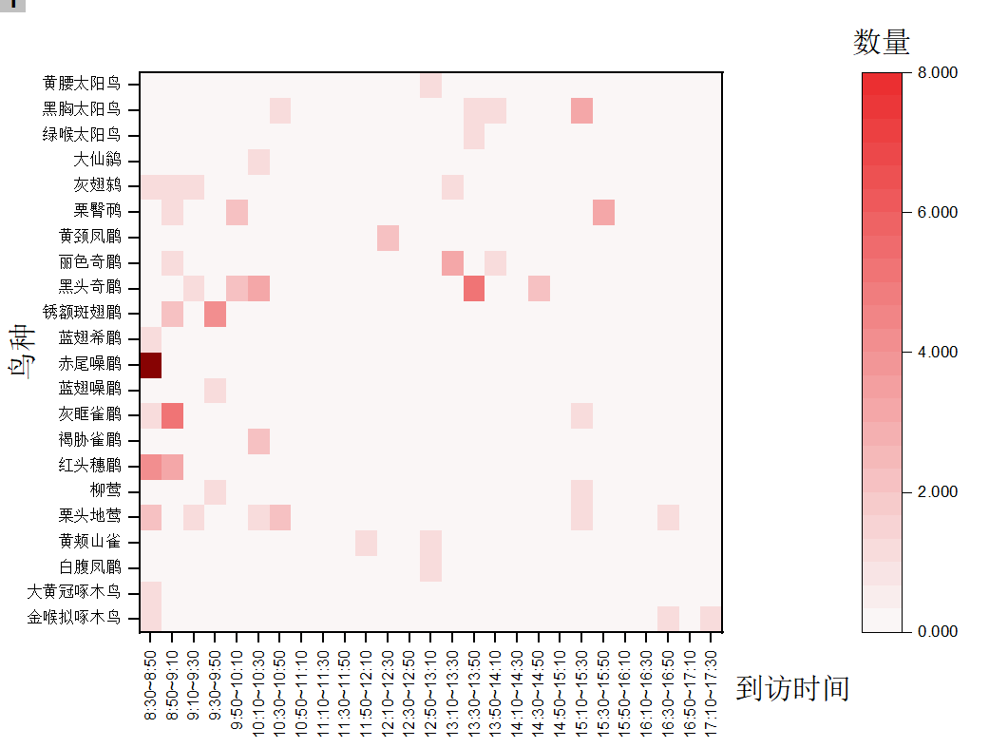
而根据总频次-时间段分布图，该塘上午鸟类丰度大于下午，可能与下午黄腹松鼠长期到访有关。另根据记录，下午洗澡个体较多，可能与此时气温偏高有关。
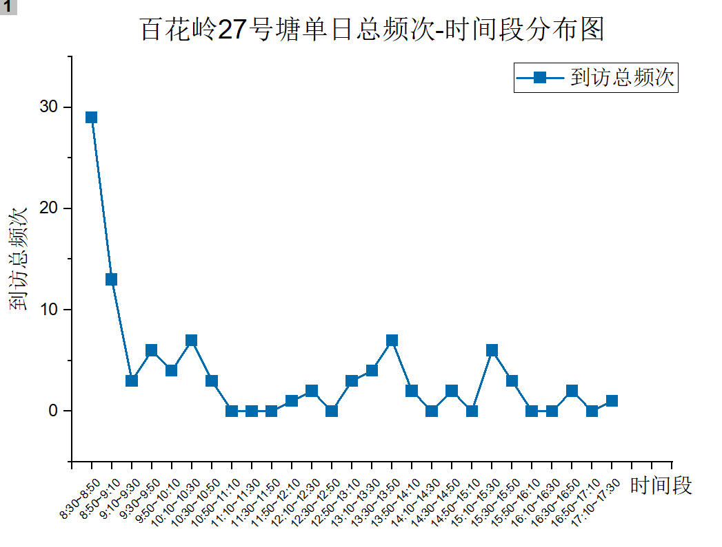
出现频次超过10的主要鸟种为赤尾噪鹛、灰眶雀鹛、黑头奇鹛，其中赤尾噪鹛仅在上午出现，灰眶雀鹛主要集中在上午出现，黑头奇鹛上午下午差别较小。由于记录数据不全，加之赤尾噪鹛、灰眶雀鹛整个上午持续出现在塘中，只记录了初到时的只数状况，并不完全为出现频次，因而无法绘制主要鸟种-时段的图。

